EXCELENTÍSSIMO SENHOR RAFAEL ALLAN
PRESIDENTE DA CÂMARA MUNICIPAL DE ITAPEVI

O Vereador Thiago da Silva Santos, vem respeitosamente à presença de Vossa Excelência Requerer 1 minuto de silêncio na Seção do dia 18/05/2021, pelo falecimento do Prefeito da cidade de São Paulo Sr. Bruno Covas Lopes, ocorrido no dia 16/05/2021.
Requeiro ainda que seja dada ciência à família, enviando correspondência para:

Endereço: Rua Florêncio de Abreu 305, São Paulo
Cidade: São Paulo
CEP: 01029-000
Termos em que,
P. Deferimento

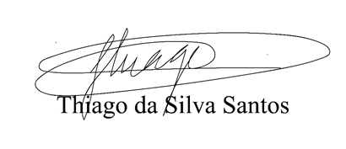
Itapevi, 17 de Maio de 2021

Vereador Thiaguinho Silva
Vice-Presidente

